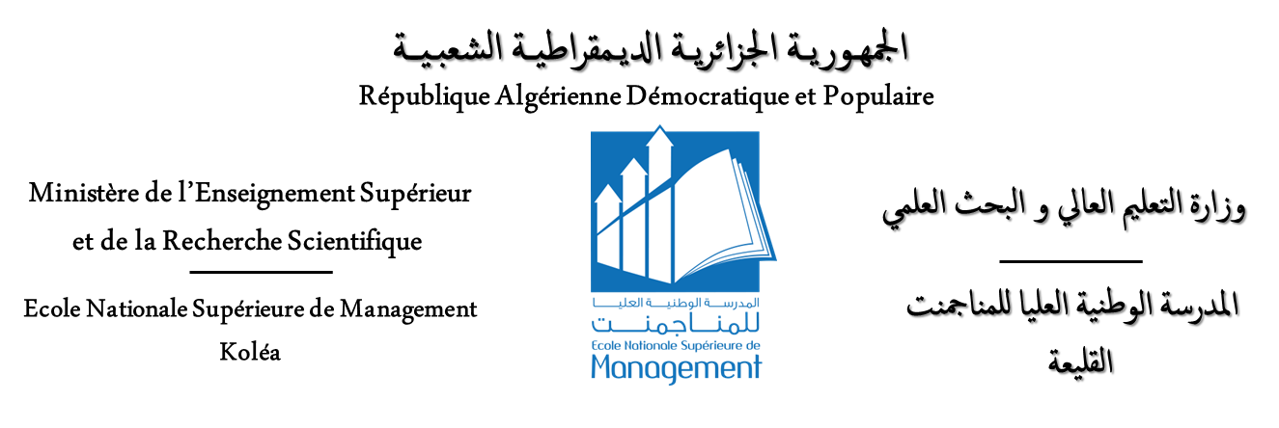
________________________________________________________________________________

Code : M-02

FORMULAIRE DE DECLARATION SUR L’HONNEUR
Relatif à l’engagement pour respecter les règles d’authenticité scientifique
dans l’élaboration d’un travail de recherche

ANNEXE DE L’ARRETE N° 10825 DU 27 DECEMBRE 2020
Fixant les règles à la prévention et la lutte contre le plagiat

Je soussigné l’étudiant(e),
Nom : ………………………………………………………………………………………………….
Prénom : ………………………………………………………………………………………………
Détenteur(trice) d’une carte d’étudiant(e) N°………………… délivrée le ………………………….
Inscrit(e) à l’E.N.S.M., et chargé(e) de préparer un mémoire de fin d’études, master.
Sous-titré : …………………………………………………………………………………………………………
……………………………………………………………………………………………………………………………………………………………………………………………………………………
Déclare sur l’honneur, m’engager à respecter les règles scientifiques, méthodologiques, et les normes de déontologie professionnelle et de l’authenticité académique requise dans l’élaboration du projet de recherche suscité.

Fait à ………………, le…………………….

Signature

